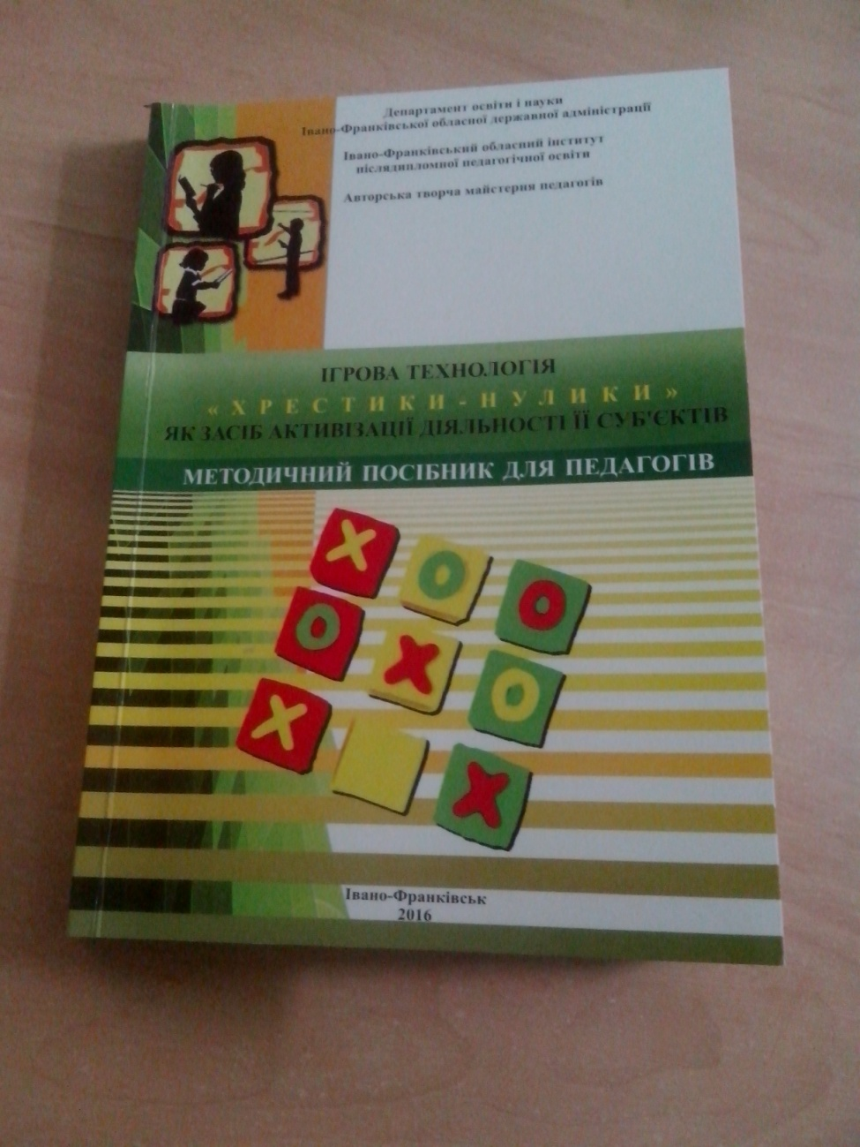
74.26
Ігрова технологія "Хрестики-нулики" як засіб активізацїї діяльності її суб'єктів : методичний посібник для педагогів / авт.: В. Долотко, М. Івасюк, Н. Когут [та ін.]; за ред. : Л.Г. Павленко, Г.Д. Слободян; відпов. за вип. Р.М. Зуб'як .- Івано-Франківськ : ІФОІППО , 2016 .- 251с. .-(Серія "Авторсьаі творча майсткерня педагогів") : 24 грн [71196, 71197, 71198, 71199, 71200]
Методичний посібник знайомить з ігровою технологією "Хрестики-нулики". Побудована на основі настільної дитячої гри ця технологія є універсальною для активізації навчально-пізнавальної діяльності усіх суб'єктів освітнього процесу : учнів, педагогів, батьків, методистів, керівників шкіл. Її можна використовувати на уроках, позакласних і виховних заходах, семінарах, батьківських зборах, вечірках і екскурсіях тощо. Автори посібника пропонують методичні рекомендації для ефективного використання технології в педагогічній діяльності, а також розробки уроків і заходів з власного практичного досвіду.
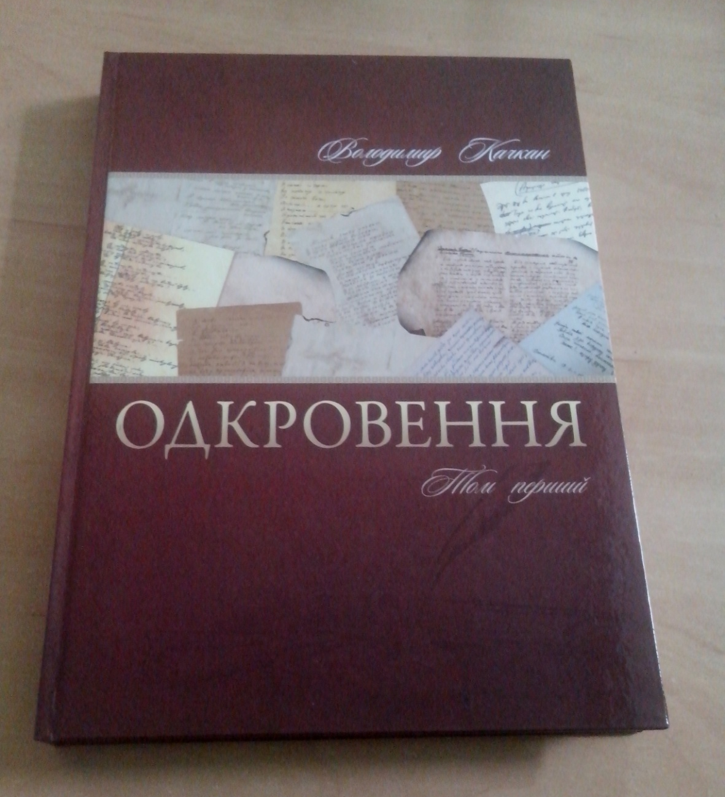
83.3(4Укр)6
Качкан В. Одкровення : есеї про літераторів, вчених, митців. Багатотомне видання. Т.1 / В. Качкан . за ред. докт. істор. наук, профес. М. Романюка .- Івано-Франківськ : Місто НВ , 2016 .- 376с. .- 978-966-428-456-8 : 120 грн [71216, 71217]
Книгу виповнюють два розділи, до яких увійшли документально-художні есеї про знакові постаті в українській етнокультурі, як : М. Андрусяк, Я. Гоян, Я. Дорошенко, В. Лизанчук, Т. Мельничук, Тамара Севернюк, Р. Смик, Неоніла Стефурак, Р. Федорів, І. Хланта, Н. Чир, Б. Бринський, Б. Губаль, О. Герета, О. Коровай, Ю. Лесюк, І. Мацялко, М. Мацялко, Б. Негода, В. Пилип'юк, В. Пірус та ін. Автор вдало сполучає біографізм з виcоко образним виповненням думки. Для найширших кіл українців.

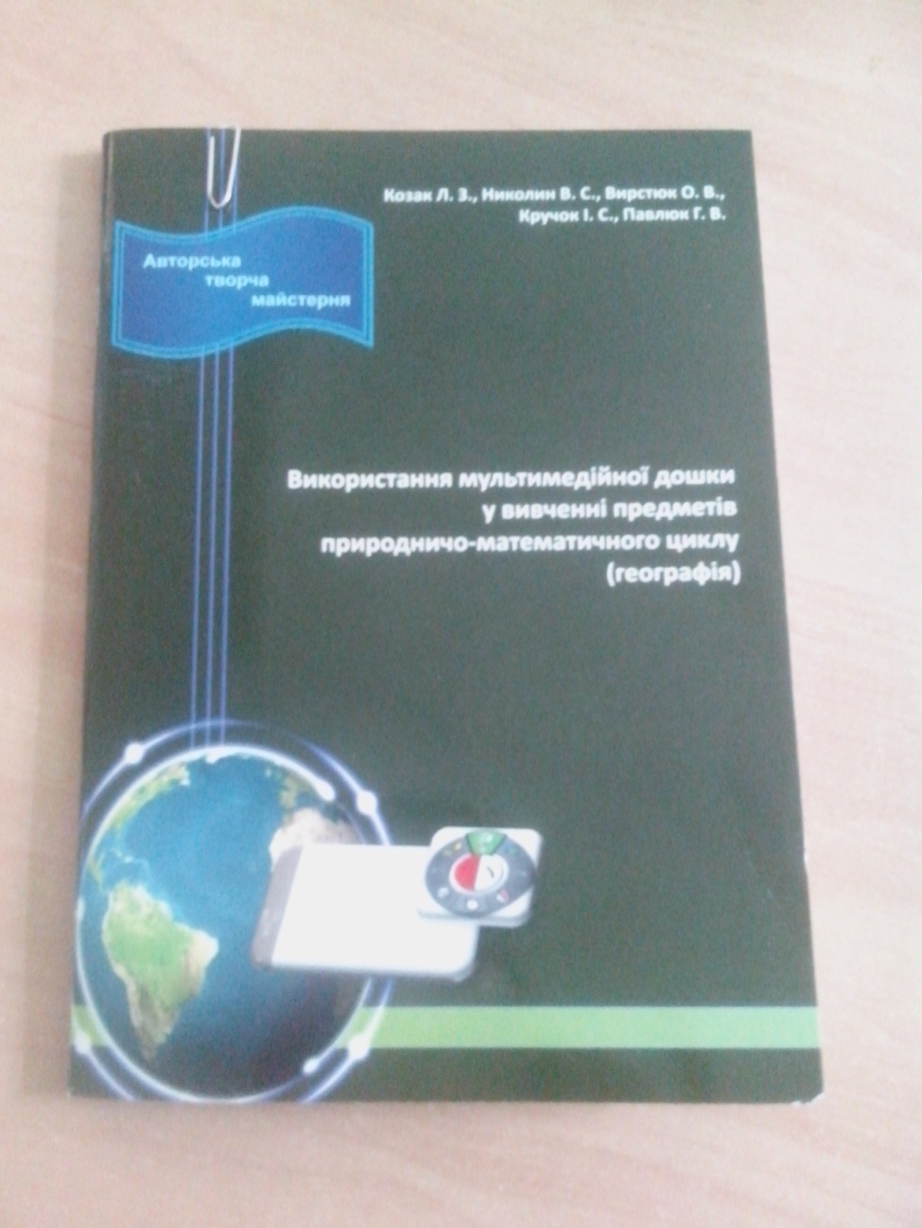
74.264.3
Використання мультимедійної дошки у вивченні предметів природничо-математичного циклу (географія) : навчально-методичний посібник / авт.: Л.З. Козак, В.С. Николін, О.В. Аирстюк, І.С. Кручок, Г.В. Павлюк; за ред. Р.М. Зуб'яка .- Івано-Франківськ : Обласний інститут післядипломної педагогічної освіти , 2016 .- 79с. : 11 грн [71185, 71186, 71187, 71188, 71189, 71190]
Навчально-методичний посібник містить детальний опис техніки використання мультимедійної дошки у викладанні географії. Розроблено велику кількість вправ, які відповідають діючим навчальним програмам з географії, описано спосіб їх створення та використання на уроках з урахуванням вікових особливостей учнів. Буде корисним для вчителів та викладачів географії.

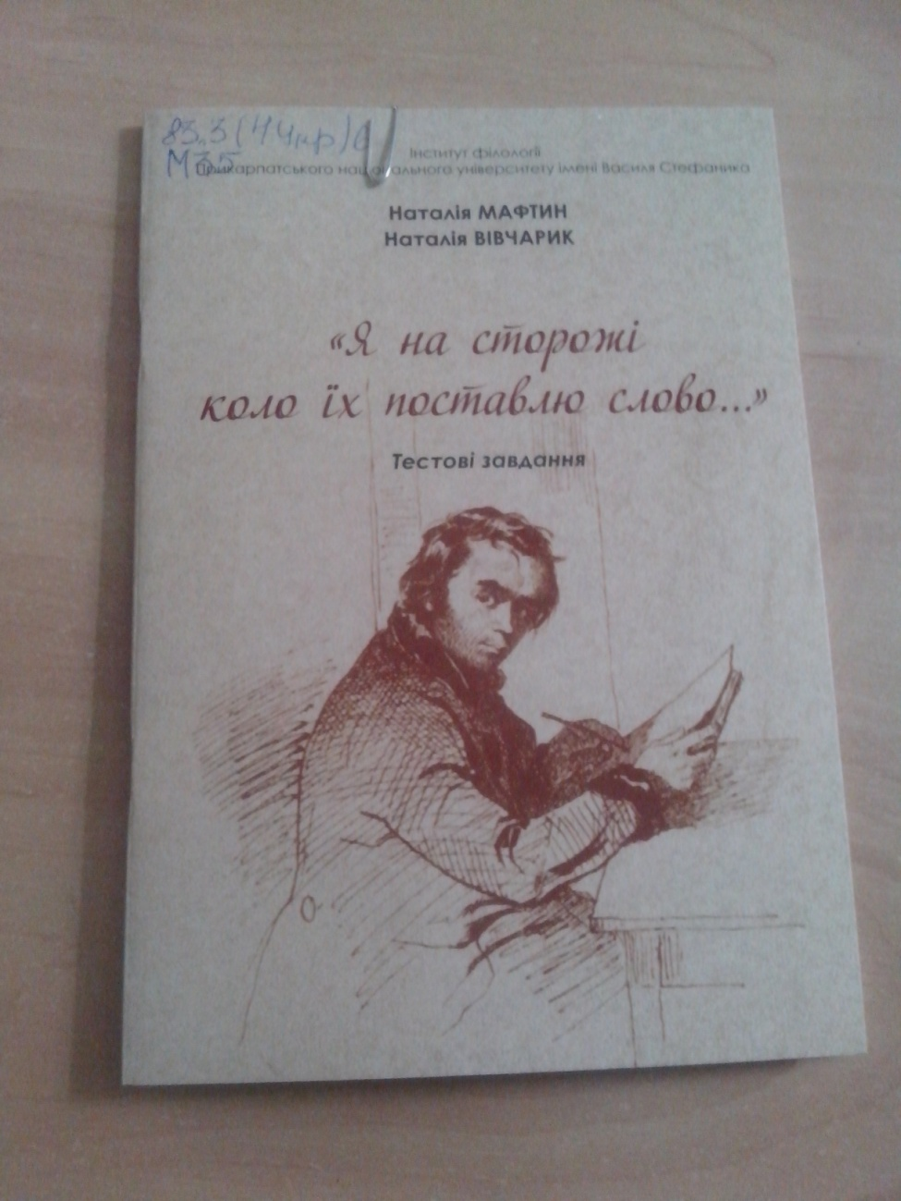
83.3(4Укр)5
Мафтин Н., Вівчарик Н. "Я на сторожі коло їх поставлю слово..." : тестові завдання / Н., Мафтин .- Івано-Франківськ : Місто НВ , 2016 .- 52с. .- 978-966-428-486-5 : 8 грн [71225, 71226, 71227, 71228, 71229, 71230]
У пропонованому посібнику вміщено тестові завдання, вирішення яких передбачає відповідний рівень ознайомлення з життєвим і творчим шляхом Т. Шевченка, рецепцією його творчості та долі в образотворчому мистецтві(музиці, графіці, живописі, монументальній скульптурі), художній та науковій літературі. Текстові завдання адресовані широкому колу шанувальників Шевченкового слова : учням, студентам, учителям, усім, хто хоче перевірити свої знання про Т. Шевченка.

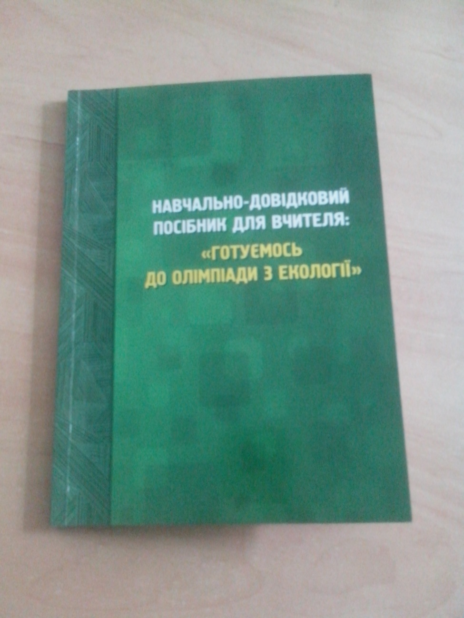
74.264.5
Навчально-довідковий посібник для вчителя : "Готуємося до олімпіади з екології" / О.Ю. Васильків, Н.М. Толоконнікова, І.І. Мердух, О.М. Євчук .- Івано-Франківськ : Обласний інститут післядипломної педагогічної освіти , 2016 .- 136с. : 8 грн [71191, 71192, 71193, 71194, 71195]
Навчально-довідковий посібник містить найуживаніші та найновіші терміни екологічного змісту, виклад екологічних законів, задачі, вправи, тестові завдання з екології, спрямовані на перевірку знань, інформацію про екологічні організації та екологічний календар. Може бути корисним для вчителя, а також усім, кому не байдужі проблеми сучасної екології.

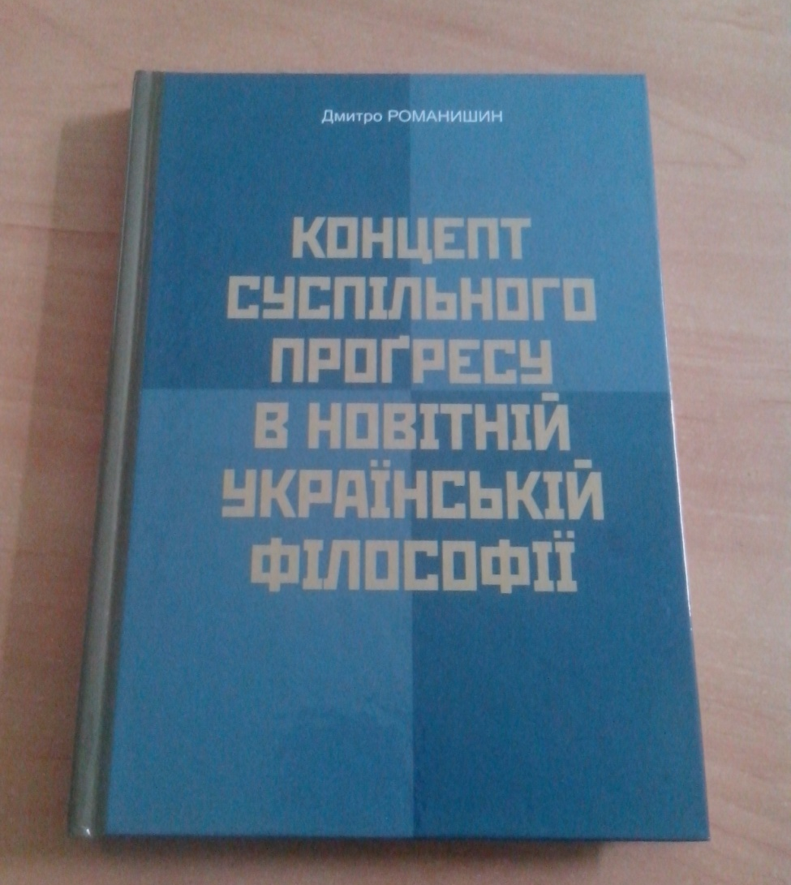

87.3
Романишин Д. Концепт суспільного прогресу в новітній українській філософії : монографія / Д. Романишин .- Івано-Франківськ : Місто НВ , 2017 .- 176с. .- 978-966-668-400-7 : 68 грн [71231, 71232, 71233, 71234, 71235]
У монографії досліджено проблему суспільного прогресу в українській філософії другої половини ХІХ - початку ХХ сторіччя. Очевидна потреба трансформації сучасного українського суспільства спонукає до пошуку шляхів виходу не лише з економічної кризи, а й соціальної та ідеологічної. Причиною кризи є не тільки зовнішні чинники, але й внутрішні, нездатність керівної еліти використовувати знання, вміння, бажання працювати, високий освітній рівень громадян України для розвитку власної держави, а також пасивна позиція останніх щодо керівної плутократичної еліти та її легітимізації через виборчу систему. Розрахована на науковців, філософів, соціологів, істориків, викладачів, студенті.

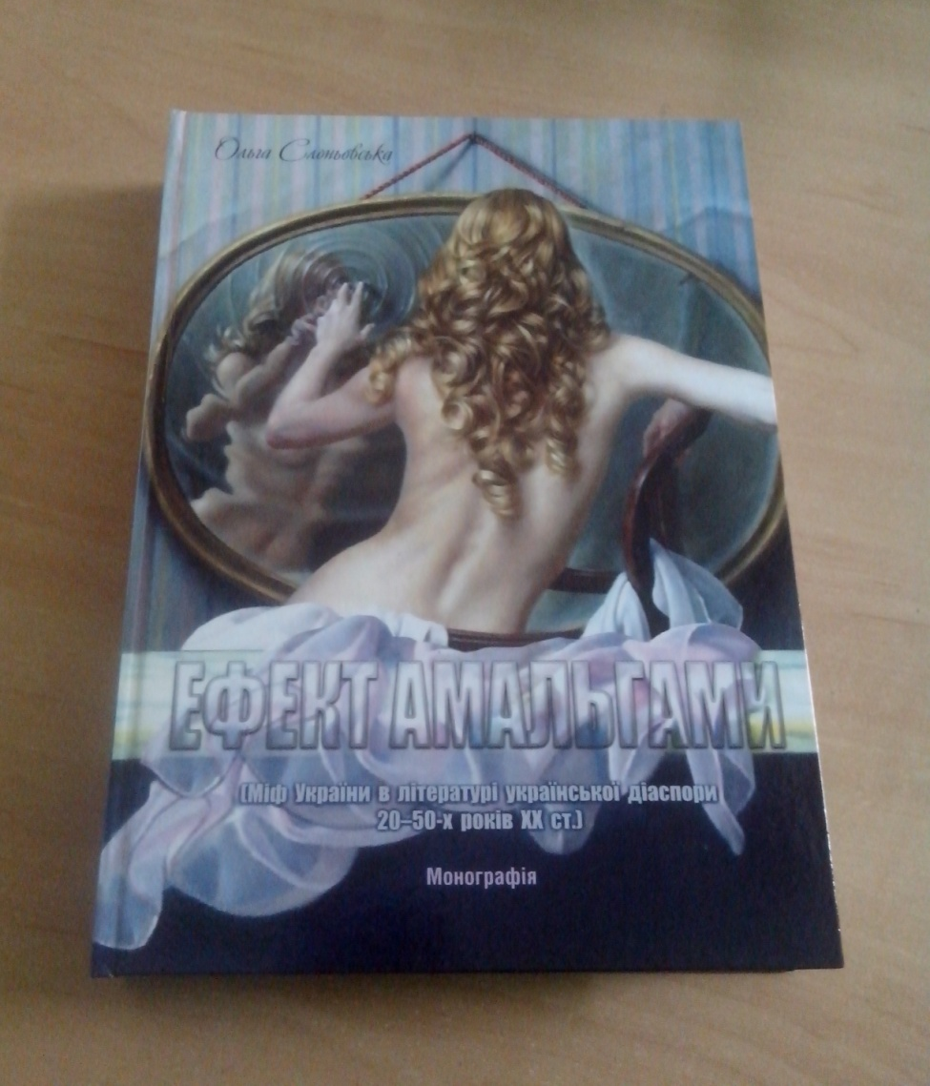
83.3(4Укр)6
Слоньовська О.В. Ефект амальгами (Міф України в літературі української діаспори 20-50-х років ХХ ст.) : монографія / О.В. Слоньовська .- Івано-Франківськ : Місто НВ , 2016 .- 584с.: бібл. .- 978-966-428-462-9 : 173 грн [71222, 71223, 71224]
Монографія присвячена грунтовному дослідженню проблеми функціонування міфу України в літературі української діаспори 20-50-х років ХХ століття. Наукова розвідка базується на солідній основі наукових здобутків зарубіжних та українських філософів, психологів, етнографів, фольклористів та літературознавців і відзначається скрупульозним аналізом художніх текстів І. Багряного, В. Барки, У. Самчука, Т. Осьмачки, Є. Маланюка, О. Ольжича з точки зору архетипної критики. Книга адресована науковцям, викладачам і студентам.

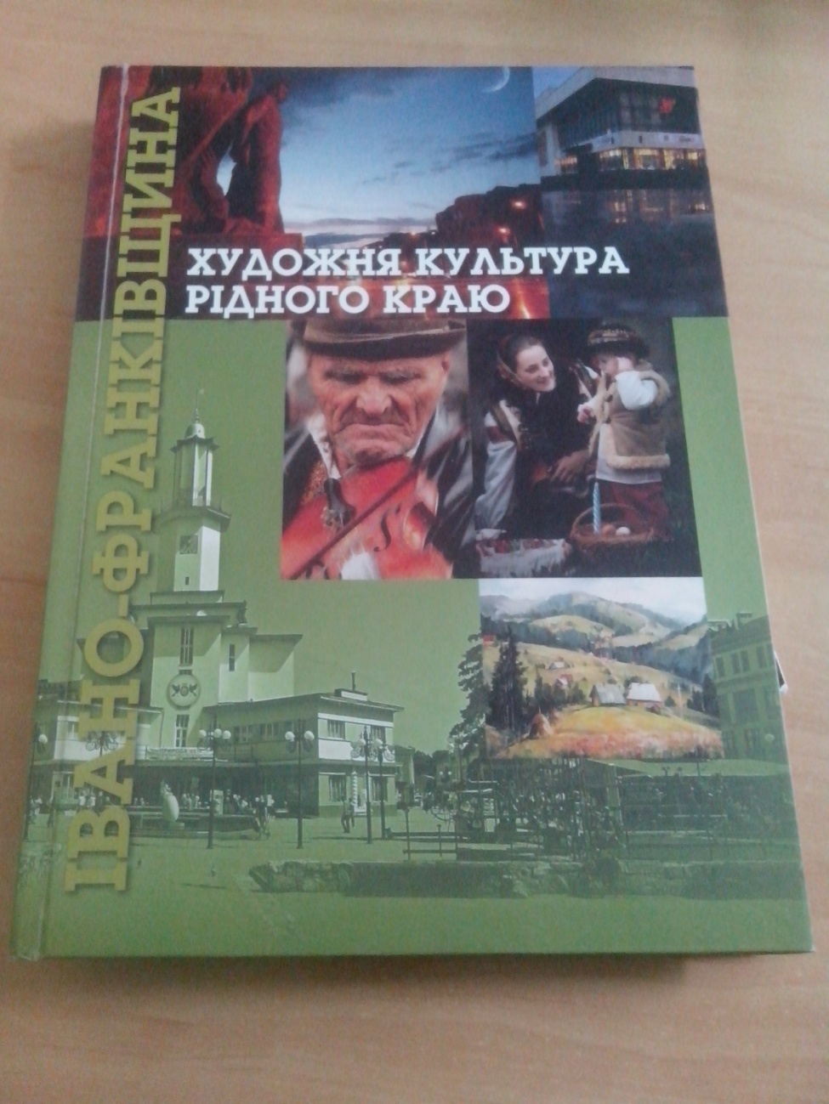
85
Художня культура рідного краю. Івано-Франківщина : навчальний посібник для загальноосвітніх навчальних закладів / за ред. О. Малендевич; авт.: О. Мелендевич, Н. Барнич, Н. Гайда, М. Гніздовський, Я. Зварчук [та ін.]; відпов. за вид. І.В. Будзак, Р.М. Зуб'як .- Івано-Франківськ : ТАЛЯ , 2016 .- 176 с. : іл., фото .- 978-966-2995-95-4 : 400 грн [71241, 71242, 71243, 71244, 71245]
Навчальний посібник створений як додаток до підручника Масол Л. "Художня культура" для 9 класу і спрямований на узагальнення учнівських знань, набутих на попередніх уроках у процесі ознайомлення з основами художньої культури, виховання патріота і громадянина в контексті пізнання мистецьких цінностей Прикарпаття. Призначений для учнів 9 класів загальноосвітніх шкіл.

